Отчёт по второй стадии проекта

Дисциплина: операционные системы

Казаазев Даниил Михайлович

Содержание

# 1 Задание

1. Разместить фотографию
2. Разместить краткое описание владельца
3. Добавить информацию о интересах
4. Добавить информацию об образовании
5. Добавить пост по прошедшей неделе
6. Добавить пост на тему Управление версиями. Git.

# 2 Выполнение работы

Перейдя в директорию content/authors/admin, меняю файл “avatar”, чтобы добавить свою фотографию на сайт (рис. 1).

Смена аватарки

Рис. 1: Смена аватарки

В этой же директории открываю файл _index.md и редактирую в нем информацию, которая будет отображаться на сайте. (рис. 2)

Смена имени

Рис. 2: Смена имени

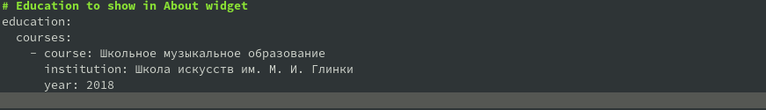

Рис. 3: Добавление информации об образовании

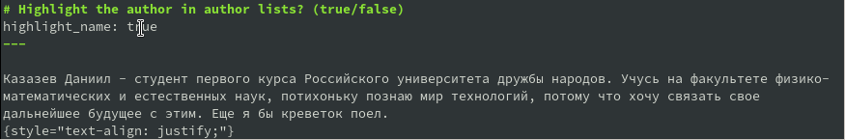

Рис. 4: Добавление краткой биографии

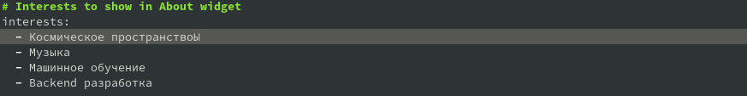

Рис. 5: Добавление интересов

Перехожу в директорию content/post/getting-started, чтобы переделать его под пост о прошедшей неделе. (рис. 6)



Рис. 6: Переход в диреткторию

Как и в прошлый раз, открываю файл index.md, в котором описана страница поста, и редактирую его.(рис. 7)

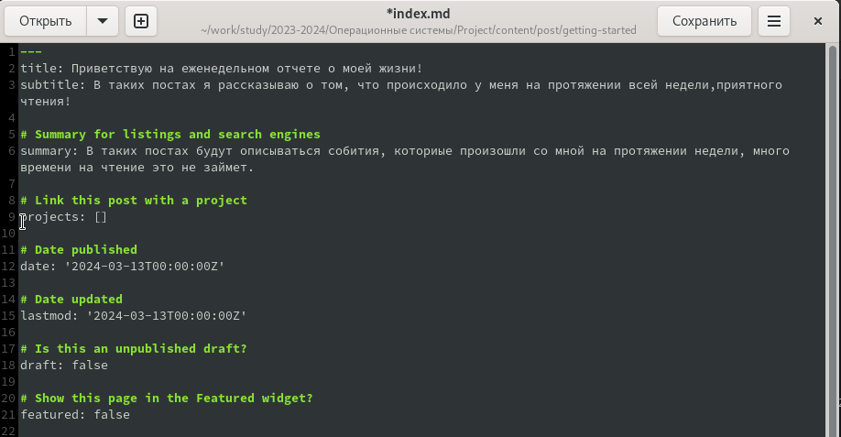

Рис. 7: Редактирование фала поста

Возвращаюсь в content/post, создаю новую папку для поста о управлениях версиями и копирую файл index.md в эту папку. (рис. 8)

Переход и копирование

Рис. 8: Переход и копирование

Открываю файл index.md, чтобы отредактировать пост. (рис. 9)

Открытие файла в текстовом редакторе

Рис. 9: Открытие файла в текстовом редакторе

Редактирую файл. (рис. 10)

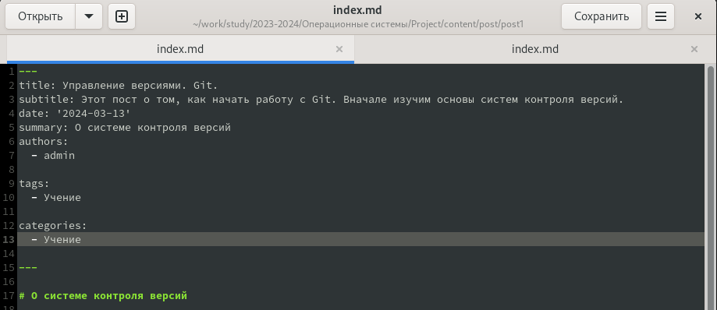

Рис. 10: Редактирование файла

После окончания работы над постом, сохраняю все и выхожу в главную директорию репозитория. Все сохраняю и добавляю на github.

Через некоторо время захожу на сайт и смотрю результат. (рис. 11)

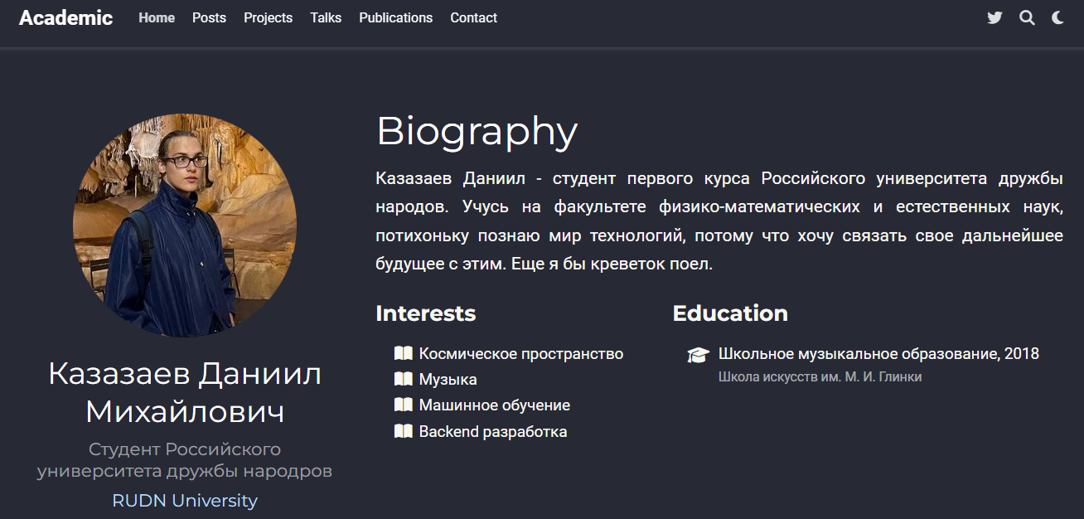

Рис. 11: Результат

# 3 Выводы

Был выполнен второй этап индивидуального проекта